 | 中国国际大学生创新大赛
项 目 计 划 书

智域——多智能体互动课堂学习平台
参赛赛道 | 高教主赛道
参赛组别 | 本科生创意组
所属领域 | 教育
项目进展 | 创意计划阶段
所在地 | 上海市闵行区
参赛学校 | 华东师范大学
项目负责人 | 刘智刚
指导教师 | 殷赵霞、张豪
二〇二六年九月

目 录
一、项目概要 1
1.1 项目简介 1
1.2 核心亮点 1
1.3 项目进展 2
1.4 发展目标 2
二、背景与需求分析 3
2.1 政策背景 3
2.2 行业现状 3
2.3 用户痛点 3
2.4 需求验证情况 4
三、产品与服务 5
3.1 产品定位 5
3.2 学习流程 5
3.3 基础功能：课程生成与互动课堂 6
3.4 双模式课程定制：普通模式与专业模式 6
3.5 特色功能一：教会学伴 8
3.6 特色功能二：学习检查 9
3.7 特色功能三：错题补学 9
3.8 特色功能四：核查式答疑与有界讨论 9
3.9 体验与架构升级 9
3.10 产品界面展示 10
四、技术方案 15
4.1 总体架构 15
4.2 关键技术 16
4.3 工程质量保障 17
4.4 开源合规与知识产权 17
五、项目进展与验证 19
5.1 研发历程 19
5.2 验证情况 19
5.3 当前问题与改进计划 20
六、市场分析 21
6.1 目标用户 21
6.2 市场规模 21
6.3 竞争分析 23
6.4 竞争策略 24
6.5 优势与挑战分析 24
七、商业模式 25
7.1 商业模式总览 25
7.2 价值主张 25
7.3 收入模式（规划） 25
7.4 成本结构与控制 26
7.5 盈利路径（规划） 27
八、运营与推广计划 28
8.1 增长逻辑 28
8.2 分阶段推广策略 28
8.3 近期行动计划 29
8.4 推广渠道 29
8.5 用户反馈与迭代机制 29
8.6 关键运营指标 30
九、团队介绍 31
9.1 核心成员 31
9.2 指导教师 31
9.3 团队协作机制 31
十、发展规划 32
十一、风险分析与对策 33
十二、社会价值 34
12.1 促进教育公平 34
12.2 让人工智能促进思考而非替代思考 34
12.3 推动“人工智能+教育”场景创新 34
12.4 育人价值 34
附录 35
附录一 技术实现索引 35
附录二 资料来源 35

一、项目概要

1.1 项目简介
智域是一款面向高校学生与自主学习者的人工智能互动课堂学习平台。学习者只需输入一句想学的主题，或上传讲义、教材等课程材料，平台即可自动生成一门由幻灯片讲解、语音旁白、白板推导、随堂测验、交互式网页实验和项目式任务组成的完整互动课程。课堂中由多位智能体分别扮演教师和同学，完成讲授、板书、提问与讨论，学习者可以随时插话、追问或发起讨论，获得接近真实课堂的学习体验。
与只负责“生成内容”的同类产品不同，智域把重心放在“学完之后是否真正学会”这一更关键的问题上。平台围绕学、讲、测、补构建学习闭环：学生通过“教会学伴”把知识讲给智能同伴听，通过“学习检查”接受依据课程内容出题与批改的检验，通过“错题补学”针对薄弱知识点回看与复测，并在“核查式答疑”中获得经过课程材料核对的解答。平台坚持统计事实由程序计算、人工智能只负责解释证据的原则，让每一次学习都留下可追溯、可解释的记录。

1.2 核心亮点
亮点 | 说明
一句话生成完整互动课 | 支持主题输入与多份材料上传，自动生成课程大纲并可审阅调整，生成包含讲解、测验、实验与项目任务的多场景课程。
多智能体真实课堂 | 智能教师讲授与板书，智能同学提问与讨论；平台能根据课程难度自动配置角色阵容，并为不同角色分配音色。
普通与专业双模式 | 普通模式一句话生成、审阅大纲即可上课；专业模式以对话方式与课程设计智能体共同规划课程，可加载 23 项内置课程设计技能，并对已有课程逐页精细修改。
教会学伴反向教学 | 学生当“老师”，学伴每次只追问一个问题，系统对照课程原文判断讲解是否到位，把费曼学习法变成可操作、可记录的练习。
可追溯的学习证据 | 作答与课程版本绑定；批改失败如实标注“待批改”而不计为答错；学习反馈由程序根据已保存的记录计算。
全面重构的产品体验 | 重新设计首页、课程生成、课堂学习、编辑与设置等全部界面；课程生成改为可断点续跑的后台任务；内置平台默认模型，学生无需配置模型密钥即可上手。

1.3 项目进展
项目目前处于创意计划阶段，尚未注册公司。团队自 2026 年 8 月底启动系统性重构与研发，截至 9 月 23 日已完成 141 次迭代提交，形成可运行的完整产品原型。早期版本已邀请 10 名同学试用，同学们反馈积极并表达了希望正式上线的意愿（口头反馈，尚未形成书面问卷数据）。当前正在进行账号体系与云端数据服务的迁移，云端版本已在功能验收中跑通核心路径，但响应延迟偏高，是近期优化的重点。
141 次  迭代提交 | 4 项  学习闭环功能 | 8457 项  自动化测试通过 | 89 条  数据隔离安全策略

1.4 发展目标
近期完成云端部署优化与有记录的规模化试用，用数据验证学习效果；中期在多所高校开展试点，形成可复制的推广模式；远期发展为面向高校学生与教育机构的智能学习服务平台，让每个学生都拥有一间懂自己、能验证学习成效的智能课堂。

二、背景与需求分析

2.1 政策背景
2025 年 8 月，国务院印发《关于深入实施“人工智能+”行动的意见》（国发〔2025〕11号），明确提出“把人工智能融入教育教学全要素、全过程，创新智能学伴、智能教师等人机协同教育教学新模式，推动育人从知识传授为重向能力提升为本转变，加快实现大规模因材施教”，并提出“构建智能化情景交互学习模式，推动开展方式更灵活、资源更丰富的自主学习”。智域的多智能体课堂与“教会学伴”，正是对“智能教师”“智能学伴”这一新模式的具体实践。
同年 4 月，教育部等九部门印发《关于加快推进教育数字化的意见》（教办〔2025〕3号），提出“促进人工智能助力教育变革”“探索‘人工智能+教育’应用场景新范式”，同时要求防范依赖成瘾等风险。《教育部关于举办中国国际大学生创新大赛（2026）的通知》也将“促进人工智能、数字技术与教育……深度融合”列为参赛项目的重要方向。政策既鼓励人工智能深度进入教学，也强调育人实效与应用安全，这与智域“让人工智能促进思考而非替代思考”的定位高度一致。

2.2 行业现状
大语言模型进入教育领域后，面向学生的人工智能学习产品大致形成三类形态：一是通用对话助手，擅长即时答疑，但不构成结构化课程，也不记录学习过程；二是智能课件与题目生成工具，能快速产出讲义、演示文稿和练习题，但生成之后基本不再参与学习过程；三是在传统在线课程平台上叠加智能答疑，内容质量有保障，但课程固定，难以满足个性化、长尾的学习需求。
这些产品有效降低了“获取内容”的成本，却普遍没有回答学习中最关键的问题：学生是否真正学会了。

2.3 用户痛点

痛点一：学完了，不等于学会了
学生看完讲解、翻完课件，系统记录的往往只是“进度百分之百”。学生自己也很难判断：是真的理解了，还是只是“看起来懂了”。缺少及时、可信的检验，是自主学习中最普遍的困扰。

痛点二：答案来得太容易，思考被替代
通用对话助手可以瞬间给出答案，学生却可能因此跳过了独立思考和表达的过程。人工智能承担了本应由学习者完成的认知劳动，“会用工具找到答案”并不等于“自己掌握了知识”。
公开调查印证了这一现象。中国青年报社与中青校媒 2025 年 9 月发布的调查（有效问卷 3129 份）显示，65.9% 的受访大学生遇到问题时会首先求助人工智能，40.9% 担心对人工智能产生心理依赖，最核心的担忧是思维变得懒惰、缺乏独立思考能力。新华网 2025 年 2 月援引第三方机构麦可思对 3000 多名高校师生的问卷结果：近六成师生每天或每周多次使用生成式人工智能，大学生中近三成主要将其用于写论文或作业。学生需要的不是更快的答案，而是能促使自己思考、并检验自己是否学会的工具。

痛点三：个性化课程供给不足
一门包含讲解、练习、实验和项目任务的互动课程，传统制作需要学科教师、教学设计和技术开发多方协作数周。跨专业自学、考前专项突破、冷门知识点等长尾需求，几乎不可能获得专门制作的课程。

痛点四：成绩难以解释与追溯
生成式测评的题目会随内容变化；批改服务出错时，一些产品会直接把技术故障记为答错或给出折中分数。学生看到一个分数，却不知道它对应哪一版课程、依据是什么，成绩因而缺乏说服力。

2.4 需求验证情况
团队在产品早期版本完成后邀请了 10 名同学进行试用。试用者普遍认为“一句话生成一堂互动课”的体验新颖、实用，并表示希望平台正式上线。上述反馈目前为口头交流所得，样本量较小，尚不足以作为定量结论。
团队将在下一阶段开展系统性的需求验证：面向本校及周边高校学生发放不少于 100 份结构化问卷，完成不少于 10 人的深度访谈，重点了解学生对“学习效果检验”的真实需求、现有学习工具的使用痛点以及付费意愿；同时在固定课程上组织前测与后测对比，用数据检验学习闭环的实际效果。

三、产品与服务

3.1 产品定位
智域定位为“会检验学习成效的智能互动课堂”。现阶段聚焦学生自主学习场景，服务对象为高校学生、备考人群与自学者；在学生端验证充分后，再逐步拓展面向教师与教育机构的课程制作与教学服务。

3.2 学习流程
学习者在智域中的一次完整学习分为四个阶段：
阶段 | 学习者做什么 | 平台做什么
提出需求 | 输入想学的主题，或上传讲义、教材等材料，可选择开启联网搜索 | 解析材料，生成课程大纲供学习者审阅调整，随后在后台逐页生成课程内容与语音
进入课堂 | 观看讲解，随时插话提问，参与讨论、测验、实验与项目任务 | 多位智能体分别扮演教师与同学，完成讲授、板书、提问与讨论
检验学习 | 发起学习检查，或进入“教会学伴”向同伴讲解知识点 | 依据课程内容出题与批改；学伴逐个追问，并对照课程原文评价讲解
查漏补缺 | 查看学习反馈，回看错题对应讲解，针对错题讨论，完成同概念新题 | 按已保存记录计算反馈，定位错题来源，生成同概念复测题并保留新旧作答

其中“进入课堂”之后的学习环节构成一个可循环的闭环，如图 3-1 所示。学生在课堂中听懂之后，通过讲给学伴听来暴露理解中的漏洞；讲清之后接受学习检查；检查发现的薄弱点进入错题补学，巩固后继续学习。四个环节产生的全部作答与评价都沉淀为同一份可追溯的学习记录。
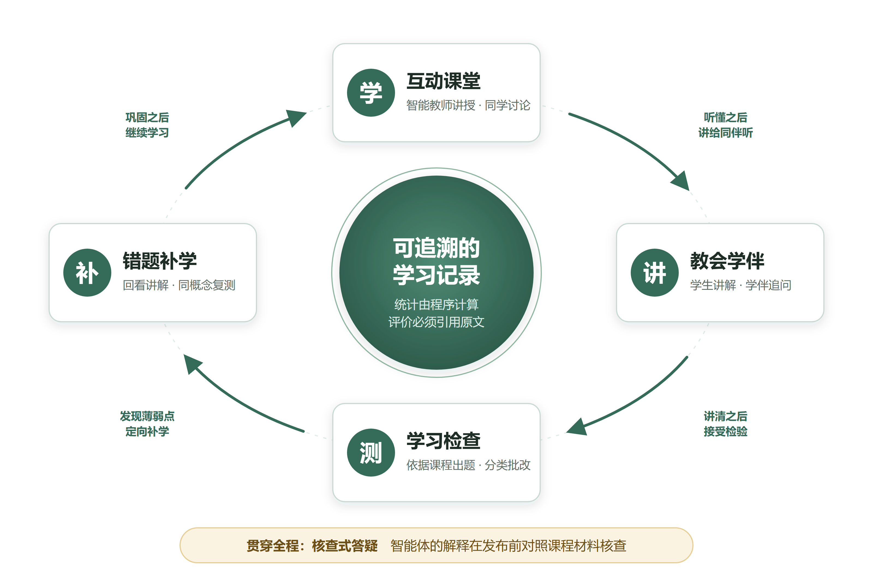
图 3-1 智域“学、讲、测、补”学习闭环

3.3 基础功能：课程生成与互动课堂
- 多源输入：支持主题描述、多份课程材料按顺序合并解析，并可通过联网搜索补充最新资料。
- 多种场景：课程可包含幻灯片讲解、随堂测验、交互式网页实验、模拟与可视化、项目式学习任务等场景。
- 多智能体课堂：智能教师负责讲授与白板推导，智能同学负责提问、补充与讨论；平台能根据课程难度自动配置角色阵容，并为不同角色分配音色。
- 课程编辑：生成后的课程可在可视化编辑器中修改幻灯片内容与版式。
- 导入导出：支持导出演示文稿、教学资源包、课堂压缩包、演讲稿（文本与文档格式）、字幕文件和视频工程，支持导入课堂压缩包，便于离线使用与二次创作。
- 多语言：界面支持简体中文、繁体中文、英语、日语、韩语等 12 种语言。

3.4 双模式课程定制：普通模式与专业模式
不同学习者对课程的要求差异很大：有人只想尽快开始学习，有人则希望课程严格贴合自己的目标、材料与教学方式。智域为此提供两种课程创建方式。普通模式面向“快速上手”：输入主题或上传材料，审阅系统生成的大纲后即可一键生成课程，适合大多数自学与复习场景。专业模式面向“精细定制”：学习者在专业模式工作台中以对话方式与课程设计智能体协作，先在对话中把学习目标、适用对象、课程结构、呈现风格和材料依据逐项说清，再由智能体生成或修改课程，适合对课程有明确要求的学习者、助教与教师。专业模式的主要能力如下：
- 对话式规划：智能体在对话中与学习者逐步明确需求，形成包含每一页类型、教学意图和核心要点的完整课程规划；遇到需要学习者拍板的问题时，以提问卡片的形式请学习者选择或补充。
- 课程设计技能：内置 23 项课程设计技能，既包括系列课程规划、深度互动、联网深度研究、事实核查、费曼学习、逆向教学设计、螺旋式课程、讲授式、工作坊式、职业技能实训、中小学核心素养、学会学习、社会情感学习等教学方法，也包括演示文稿导入、页面版式复用、视觉风格迁移、教师风格迁移等制作能力。学习者在输入框中即可加载技能，智能体按技能规定的结构约束组织课程，例如各类页面的最少数量与比例。
- 个人专属技能：智能体可以根据学习者过往的课程与对话记录总结其偏好，生成“我的 Skill”，并可在对话中查看和修改；之后创建课程时可直接加载复用，让课程风格保持一致。
- 材料与精准引用：对话中可以添加课程材料、引用已创建的课堂；在课堂预览中选中具体的页面元素后，可针对该元素提出修改要求，智能体据此精确定位修改对象。
- 逐页精细修改：对已生成的课程，可以修复单页或测验、调整版式、改写讲解词、调整页面顺序，也可以自定义教师与同学角色的人设和音色，无需整门课程重新生成。
- 后台整课生成：规划确定后，整门课程一次性提交到后台生成任务执行，学习者可在对话中随时查询进度、取消或重试；生成完成的课程与普通模式课程一样，进入课堂学习与“学、讲、测、补”学习闭环。
专业模式工作台界面如图 3-9 所示。

3.5 特色功能一：教会学伴
“能讲清楚，才算真正学会。”费曼学习法早已表明，讲解是检验理解的有效方法；但在传统学习中，学生很难找到一位随时在场、又能准确指出讲解漏洞的听众。智域把这一方法落实为课堂中的一项可操作练习：
- 学伴发问：学习者从课堂中已启用的助教或同学角色里选择一位学伴，由它围绕当前知识点提出一个具体问题。学伴不能由教师角色担任，以保持“向同伴讲解”的轻松氛围。
- 学生讲解：学生用自己的话解释，最多三次；学伴每次只追问一个问题，针对讲解中缺失的原因、条件或例子继续引导。
- 有据评价：练习开始时，系统从课程原文中确定一至三条评判标准，每条标准都必须附有逐字摘自课程的原文；评价中引用的学生原话，也必须能在学生的解释中逐字找到。程序会对引用逐条校验，模型无法凭空编造评价。
- 兜底讲解：三次讲解后仍未讲清的要点，系统直接依据课程原文给出正确解释，而不是让模型自由发挥。
- 可恢复、可回看：刷新页面、切换场景、隐藏标签页、编辑课程等情况都会被妥善处理，练习可暂停和恢复；每次练习记录都保存在学习反馈中供回看。
一次完整练习中学生、智能学伴与系统程序三方的分工如图 3-2 所示。
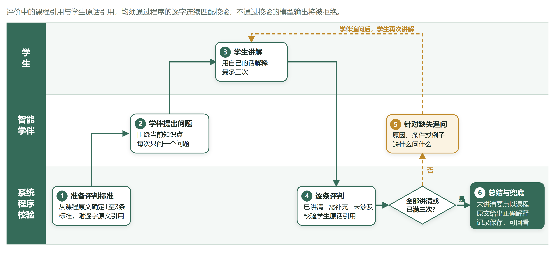
图 3-2 “教会学伴”练习流程与三方分工

3.6 特色功能二：学习检查
- 依据课程出题：学生学完课程后可发起学习检查，系统从课程内容中提取证据片段，自动生成单选、多选和简答题，每道题都标明评分依据、对应概念和课程来源。
- 分类批改：选择题由程序确定性判分，简答题由模型按评分依据批改，并注明批改依据的来源。
- 失败如实标注：批改暂时失败的题目标注为“待批改”，不计入成绩，可稍后重试，绝不把技术故障记为学生答错。
- 版本绑定：每次作答都与当时的课程版本绑定；课程修改后，旧记录会标注“对应旧版课程”，历史成绩不会被改写。
- 完整后再检查：课程全部生成完成后才允许发起全课检查，避免依据不完整的内容出题。

3.7 特色功能三：错题补学
针对学习检查或随堂测验中的错题，学生可以一键回看该题对应的课程讲解、回看原题，或针对这道题与智能体讨论。讨论中，智能体依据原题、学生答案、评分事实和课程证据帮助学生理解，但不会替学生作答。理解之后，系统会针对同一概念生成一道题面不同的新题进行复测；原答与补学新答并列保留，学生可以清楚看到自己的进步。

3.8 特色功能四：核查式答疑与有界讨论
在课堂答疑中，学生可以选择“核查式答疑”模式：智能体的解释在发布前会先依据当前课程材料进行核查，减少脱离课程、凭空编造的回答。同时，平台对智能体的连续发言轮次设置上限，普通提问不会引发智能体之间冗长的自说自话，而是把话轮及时交还给学习者，让学生始终是课堂的主角。

3.9 体验与架构升级
除新增功能外，团队对产品进行了全方位的重构与优化：
- 全新界面与品牌：重新设计首页、课程生成页、课堂学习工作区、编辑器与设置界面，建立统一的智域品牌视觉（以“智域绿”为主色）与交互规范，并通过多轮视觉回归测试。
- 可续跑的后台生成：课程生成由浏览器前台执行改为服务端后台任务，生成进度以五个步骤清晰展示；刷新或关闭页面不会中断生成，返回后可继续查看。
- 任务准入与并发治理：为课程生成、语音合成等重负载任务设计统一的准入与租约机制，支持取消、超时回收和故障恢复，避免多人同时使用时相互干扰。
- 开箱即用：平台内置默认的文本、图像、语音等模型配置，学生无需自行申请和配置模型密钥即可开始学习；同时保留自行配置模型服务的能力。
- 账号与数据隔离：新增邮箱注册确认、登录、找回密码、账号管理和管理员状态页，每位用户的课程、对话和素材严格隔离（云端版本正在优化中）。
- 播放与交互稳定性：修复播放引擎就绪前的播放请求、过期的自动翻页、计时器清理等问题，优化设置对话框的焦点管理等无障碍细节，并为课堂播放和工作区建立性能基线。
- 专业模式增强：将专业模式的整课生成接入持久化后台任务，支持进度查询、取消与重试；为每位用户提供独立加密保存的模型连接与生成前预检；支持为智能体角色绑定平台音色；并按新的生成流程改写内置课程设计技能。

3.10 产品界面展示
图 3-3 至图 3-9 展示智域目前的主要产品界面，覆盖课程创建、大纲审阅、课堂学习、教会学伴练习、随堂检查、学习反馈和专业模式工作台。
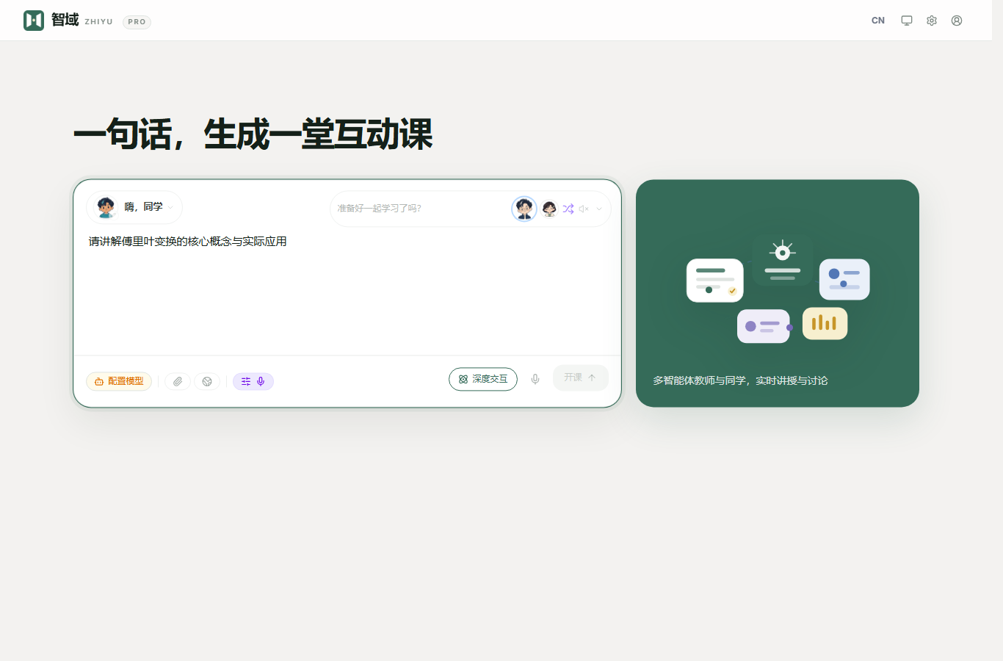
图 3-3 智域首页与课程创建
首页提供学习主题输入、虚拟学伴选择和课程生成入口。
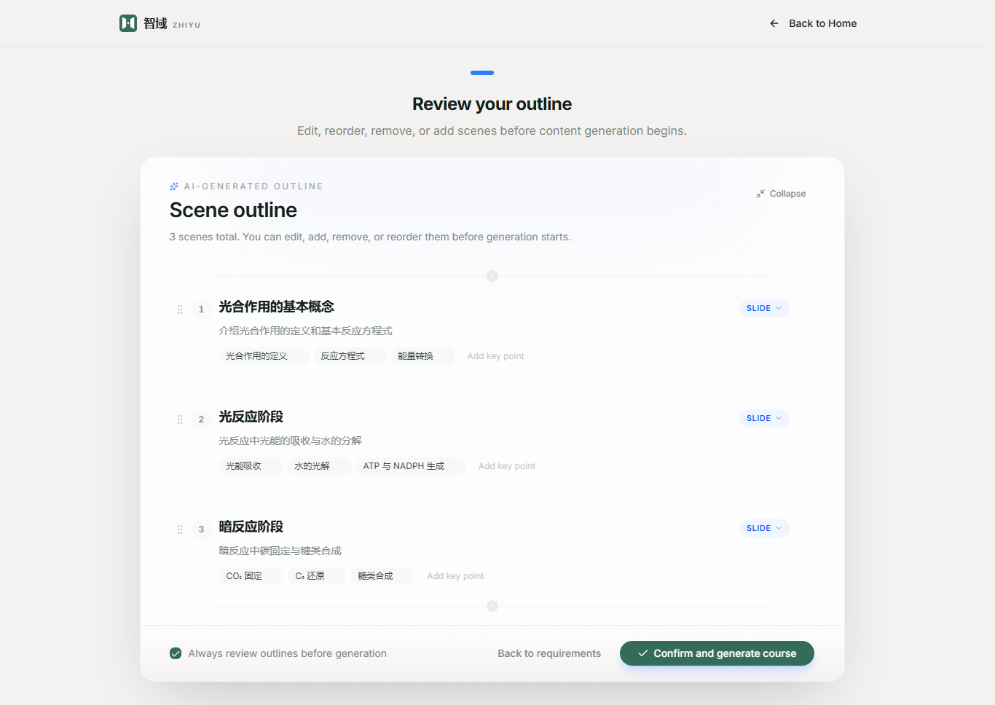
图 3-4 课程大纲审阅界面
内容生成前，可检查并调整场景顺序、知识要点和页面类型；图中为界面测试课程。
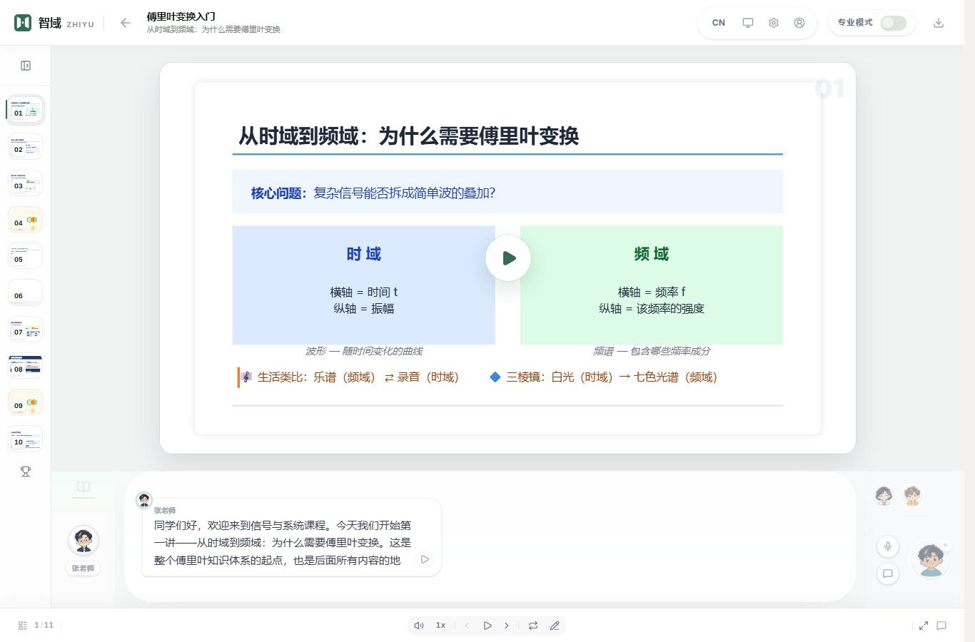
图 3-5 多智能体课堂讲授界面
已生成课程将课件、教师讲授、角色入口和场景导航呈现在同一课堂中。
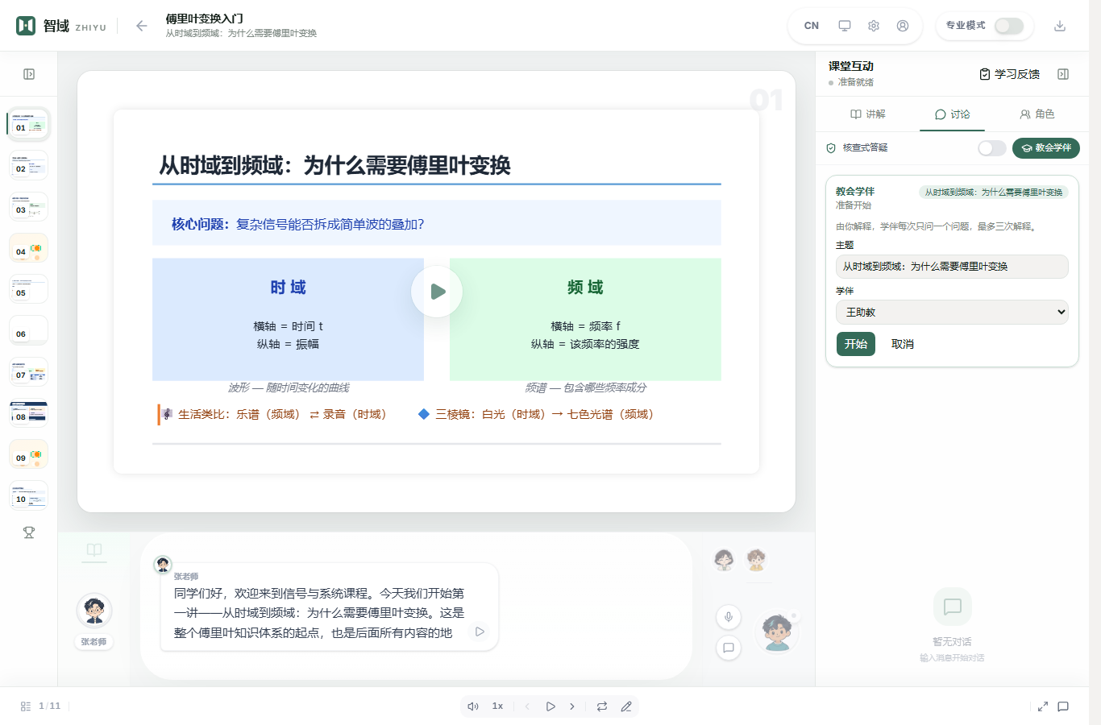
图 3-6 教会学伴练习界面
学习者选择主题与学伴，通过向学伴解释概念开展反向教学练习。
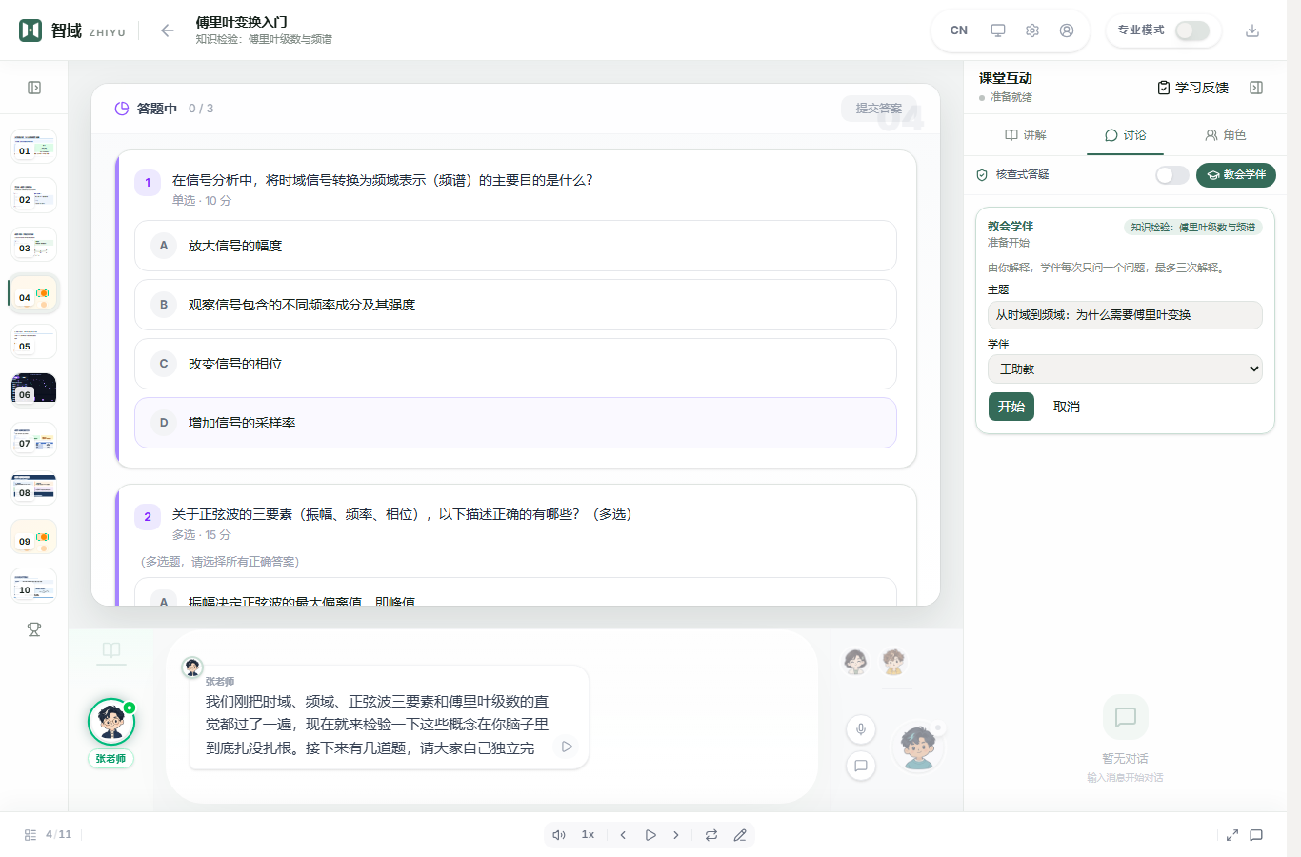
图 3-7 随堂学习检查界面
随堂测验支持单选、多选和简答作答，并在提交后提供题目反馈。
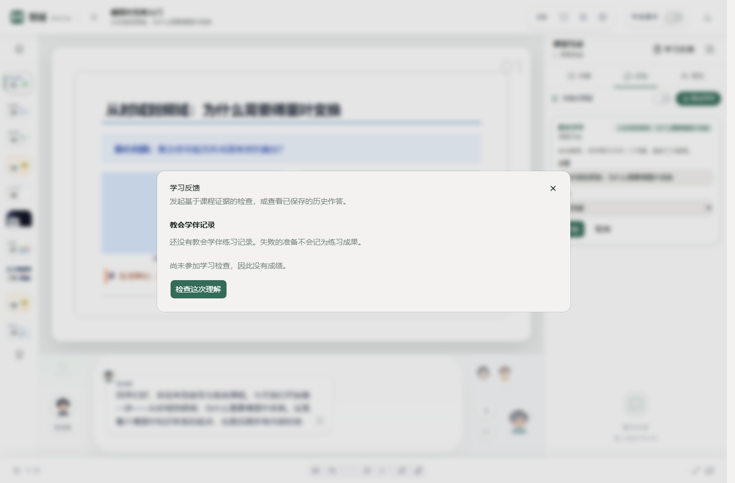
图 3-8 学习反馈界面
学习反馈页可发起基于课程内容的理解检查，并查看已保存的作答记录；图中演示账号尚无成绩。
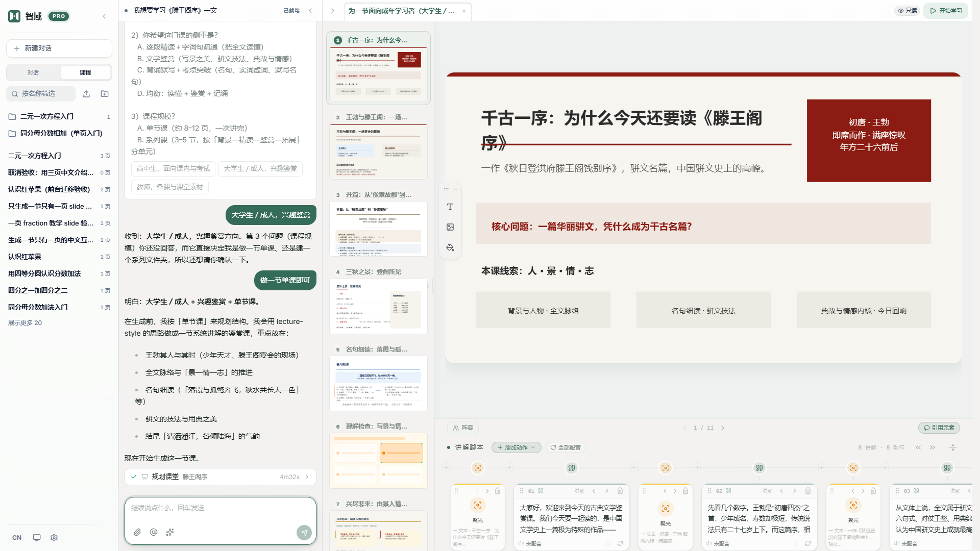
图 3-9 专业模式工作台界面
专业模式工作台集成课程目录、对话面板与课堂预览；输入框可添加材料、引用已有课堂并加载课程设计技能。

四、技术方案

4.1 总体架构
智域采用前后端一体的现代网页应用架构，并将耗时任务拆分到独立的后台进程中执行，整体分为交互层、服务层、任务层和数据层四层；工程保障体系贯穿各层，外部模型与媒体服务通过统一的适配层接入，总体架构如图 4-1 所示，各层的主要组成见下表。
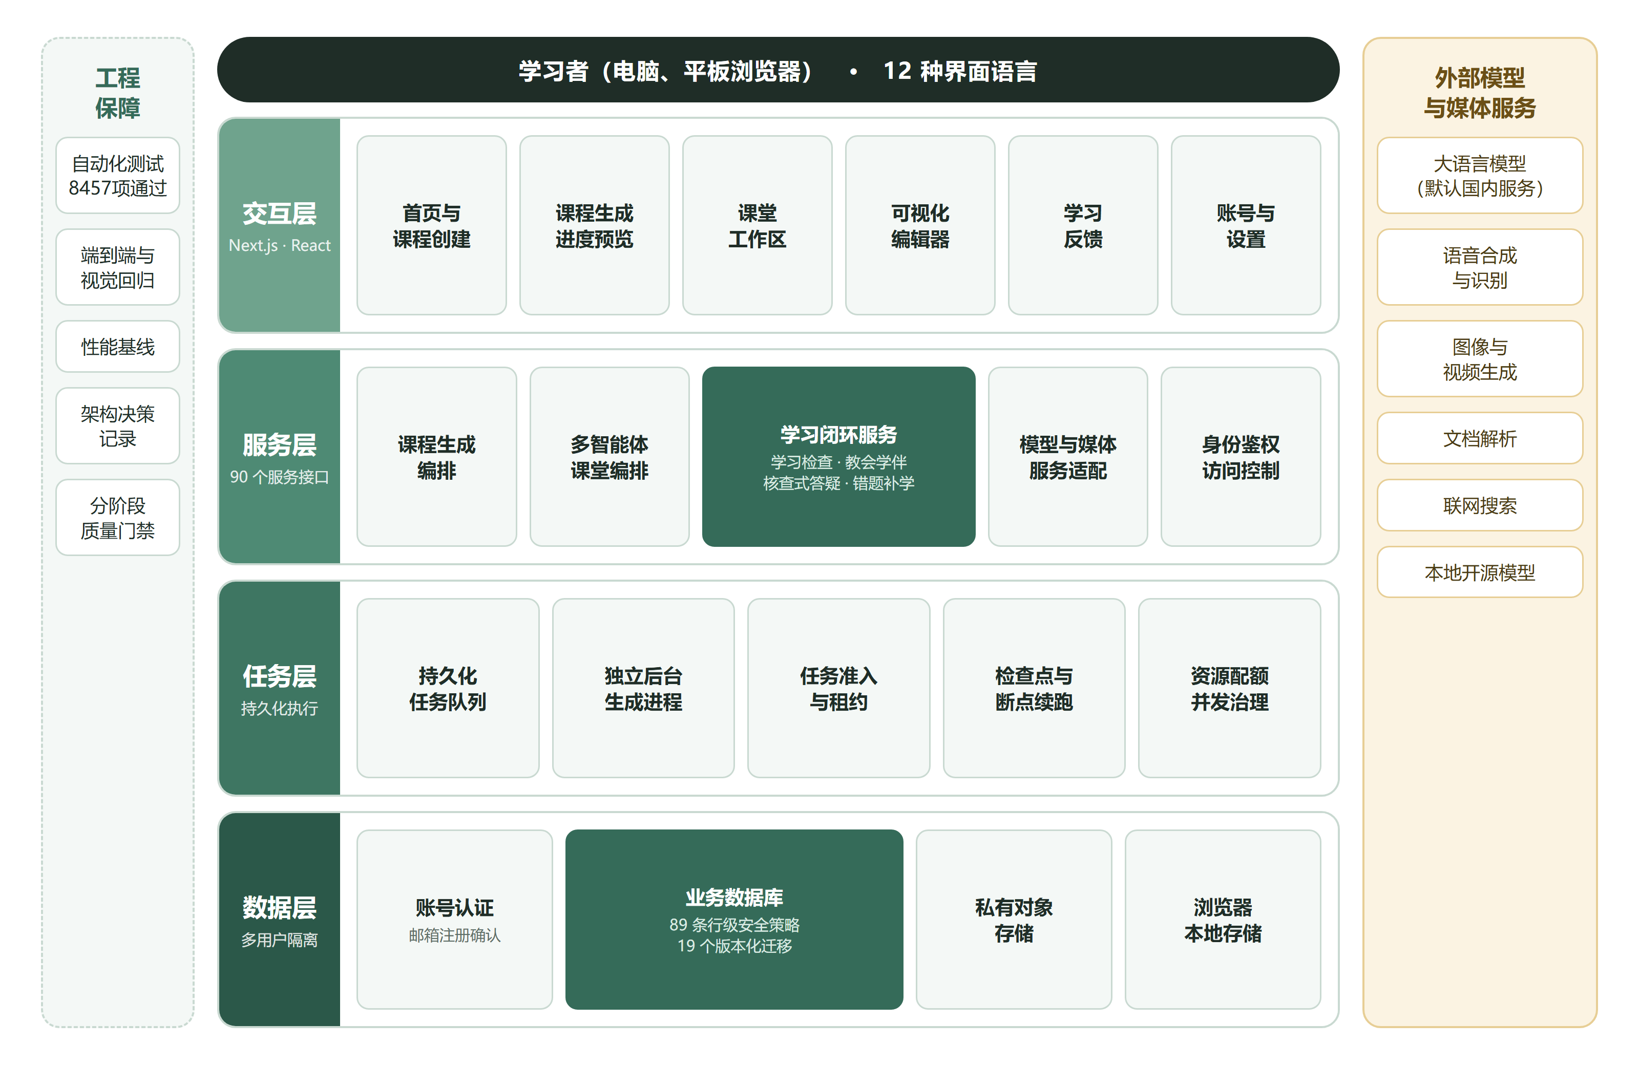
图 4-1 智域平台总体架构
层级 | 主要组成 | 说明
交互层 | 首页、课程生成、课堂工作区、编辑器、学习反馈、账号页面 | 基于 Next.js 16 与 React 19 构建，支持 12 种界面语言
服务层 | 课程生成编排、学习闭环服务、模型与媒体服务适配、身份鉴权 | 共 90 个服务接口，逐一完成鉴权方式分类
任务层 | 持久化任务队列、独立后台生成进程、任务准入与资源配额 | 基于 PostgreSQL 实现，支持断点续跑、取消与故障恢复
数据层 | 账号认证、业务数据库、私有对象存储 | 采用 Supabase 认证与 PostgreSQL 行级安全策略，同时保留本地与自托管部署方式

此外，平台可选配独立的视频渲染服务，用于将课程导出为视频。

4.2 关键技术

（1）证据约束的学习评价
学习检查与教会学伴中的每一条评价都必须有据可查。系统从课程内容中提取带内容指纹（SHA-256）的证据片段，并对评价中的课程引用和学生原话引用进行逐字连续匹配校验，不通过校验的模型输出会被拒绝。所有得分、完成度等统计事实由确定性程序根据已保存记录计算，人工智能只负责生成题目、批改主观题和解释证据。

（2）版本化、可追溯的学习记录
学习检查、核查式答疑和教会学伴各自拥有独立的运行时记录类型，以追加写入的事件记录方式保存学习过程，并通过冲突检测防止并发写入相互覆盖。每条记录都绑定课程内容版本、题组标识和评分规则版本，不同版本的成绩不会混合计算。

（3）可恢复的后台生成与任务准入
课程生成被拆解为可持久化的后台任务，每一步都保存检查点，进程重启后可从断点继续。团队设计了基于租约的任务准入机制：任务运行期间持续续约，超时或失去准入时及时中止并释放资源；取消指令可以一直传递到文档解析等底层步骤，保证多人同时使用时资源分配公平、可控。任务的主流程与三类异常的处理方式如图 4-2 所示。
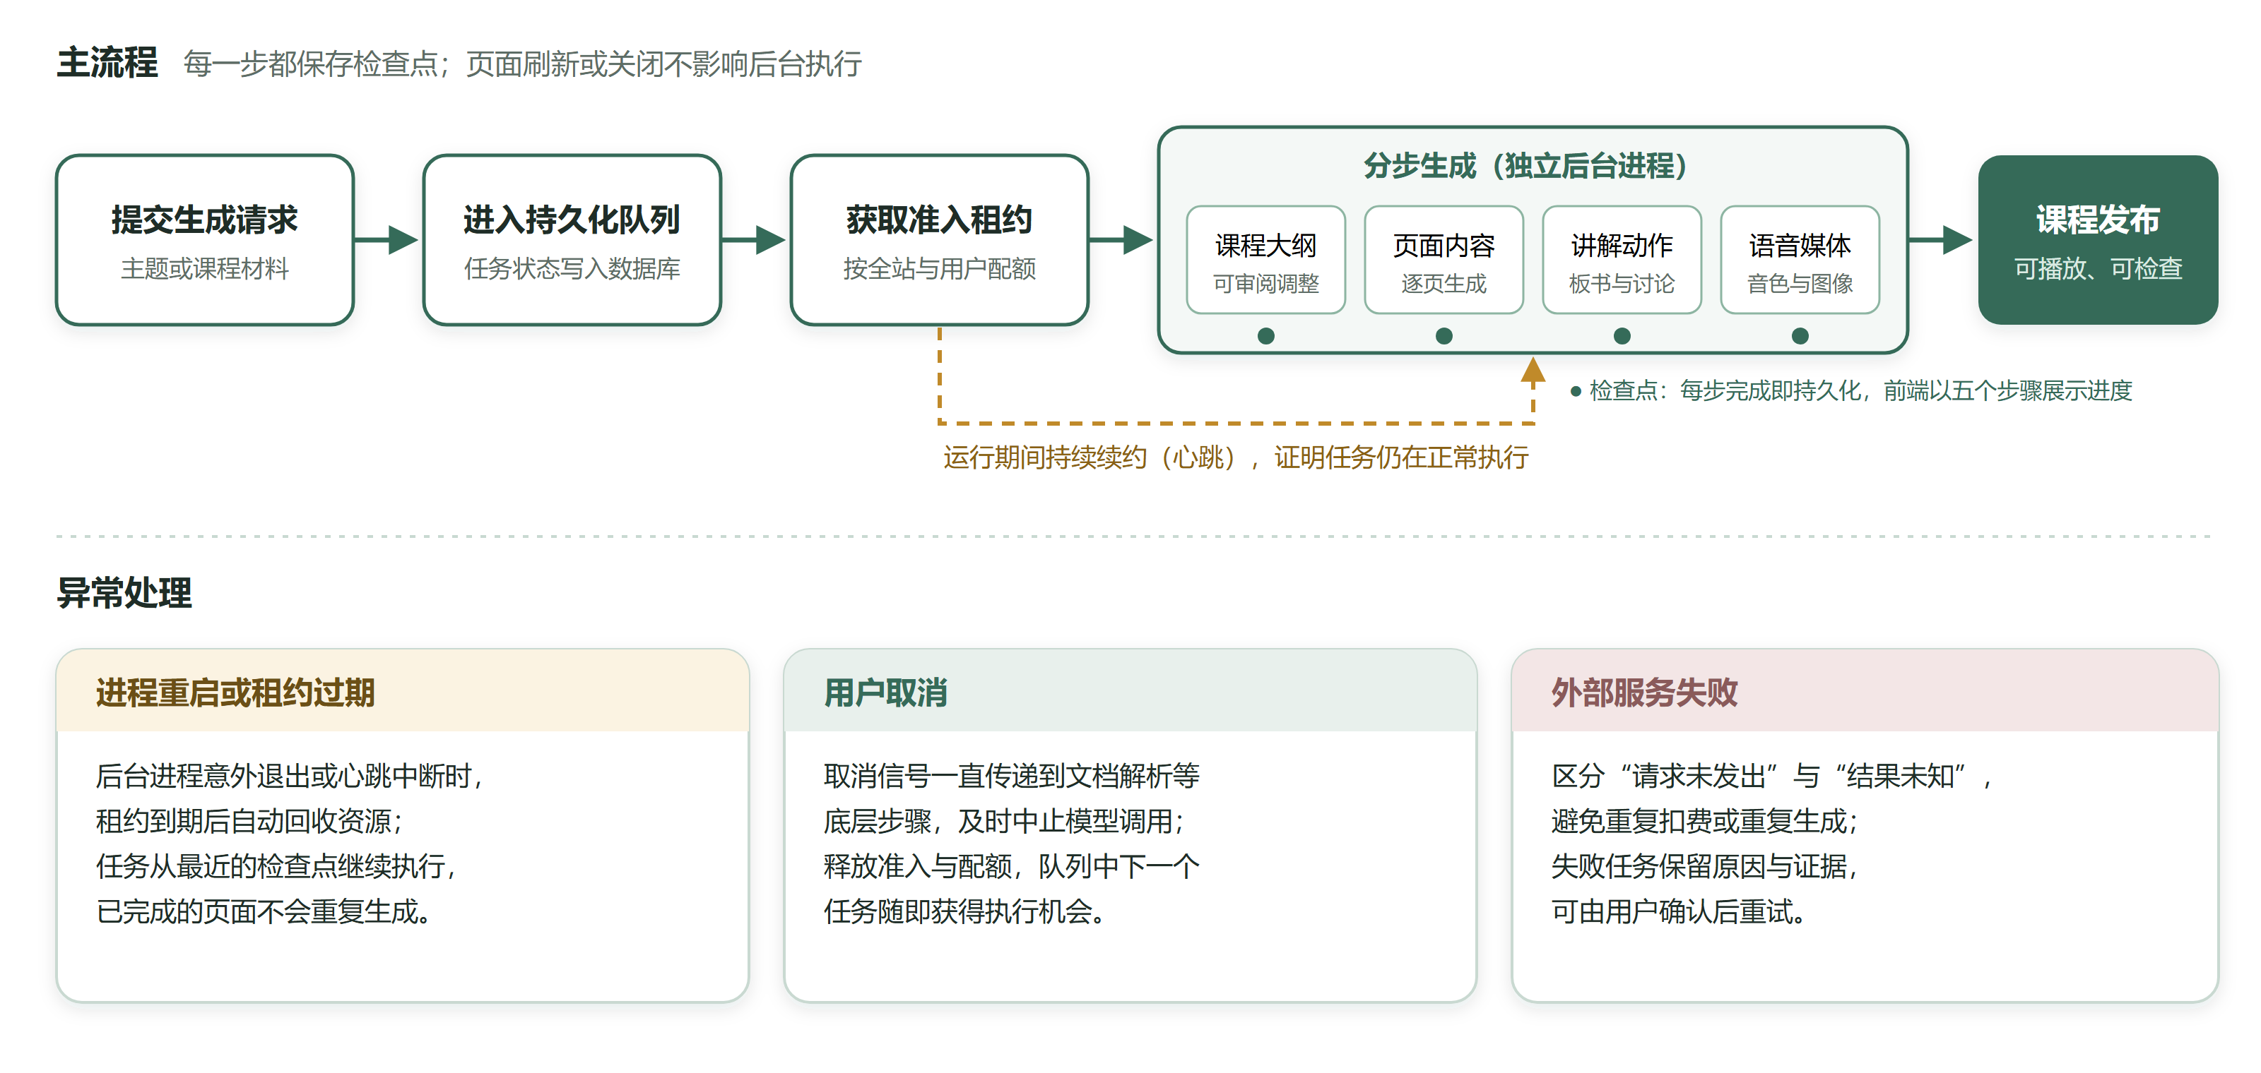
图 4-2 后台生成任务的主流程与异常处理

（4）多用户数据隔离与资源配额
团队在数据库层编写了 89 条行级安全策略，公开角色对业务数据表没有任何直接访问权限；应用以最小权限的数据库角色连接，无法绕过安全策略。数据库结构通过 19 个带校验和的版本化迁移逐步演进。生成资源配额由数据库内部函数实现槽位的获取、续约与释放；账号删除采用可中断恢复的分阶段流程。

（5）模型服务可替换
平台通过统一的适配层接入多家大语言模型、语音合成、语音识别、图像与视频生成、文档解析和联网搜索服务，默认使用国内大模型服务，也支持接入本地部署的开源模型。团队可以根据成本和效果灵活切换供应商，避免被单一服务商锁定；针对用户自行填写的服务地址，配套了防范服务端请求伪造的安全校验。

4.3 工程质量保障
指标 | 数据 | 说明
迭代提交 | 141 次 | 2026 年 8 月 31 日至 9 月 23 日，全程采用版本管理
代码变更规模 | 912 个文件，新增约 9.1 万行 | 相对重构前基线的已提交变更（含测试与文档），另有进行中的云端迁移改动
自动化测试 | 8457 项通过 | 2026 年 9 月 23 日全量回归结果
测试文件 | 927 个 | 覆盖单元测试、接口测试、端到端测试与视觉回归
架构决策记录 | 18 篇 | 记录关键技术选型的背景、决策与影响

团队坚持“配置正确、健康检查通过不等于功能可用”的验收原则：涉及数据隔离的验证在真实数据库角色下进行，而不只依赖模拟测试；每个阶段的重构都设置质量门禁并留存验收记录。

4.4 开源合规与知识产权
智域在开发过程中借鉴了开源项目 OpenMAIC（由 THU-MAIC 团队发布，采用 MIT 许可证）。MIT 许可证允许包括商业用途在内的使用、修改与再发布，条件是保留原版权声明与许可文本。团队严格遵守许可要求：完整保留原项目的许可文件与版权声明，并在产品界面中注明；内置的第三方组件均保留各自的许可证。
在此基础上，团队完成了大量独立的设计与研发工作，主要包括：由学习检查、错题补学、核查式答疑与教会学伴组成的学习闭环；全部界面与品牌的重新设计；可续跑的后台生成与任务准入机制；账号体系、多用户数据隔离与资源配额；平台默认模型与开箱即用体验；专业模式的后台整课生成与用户级模型连接；以及播放稳定性、交互细节和工程质量体系的全面优化。与开源基础框架相比，智域在各层的主要重构与新增内容如图 4-3 所示。
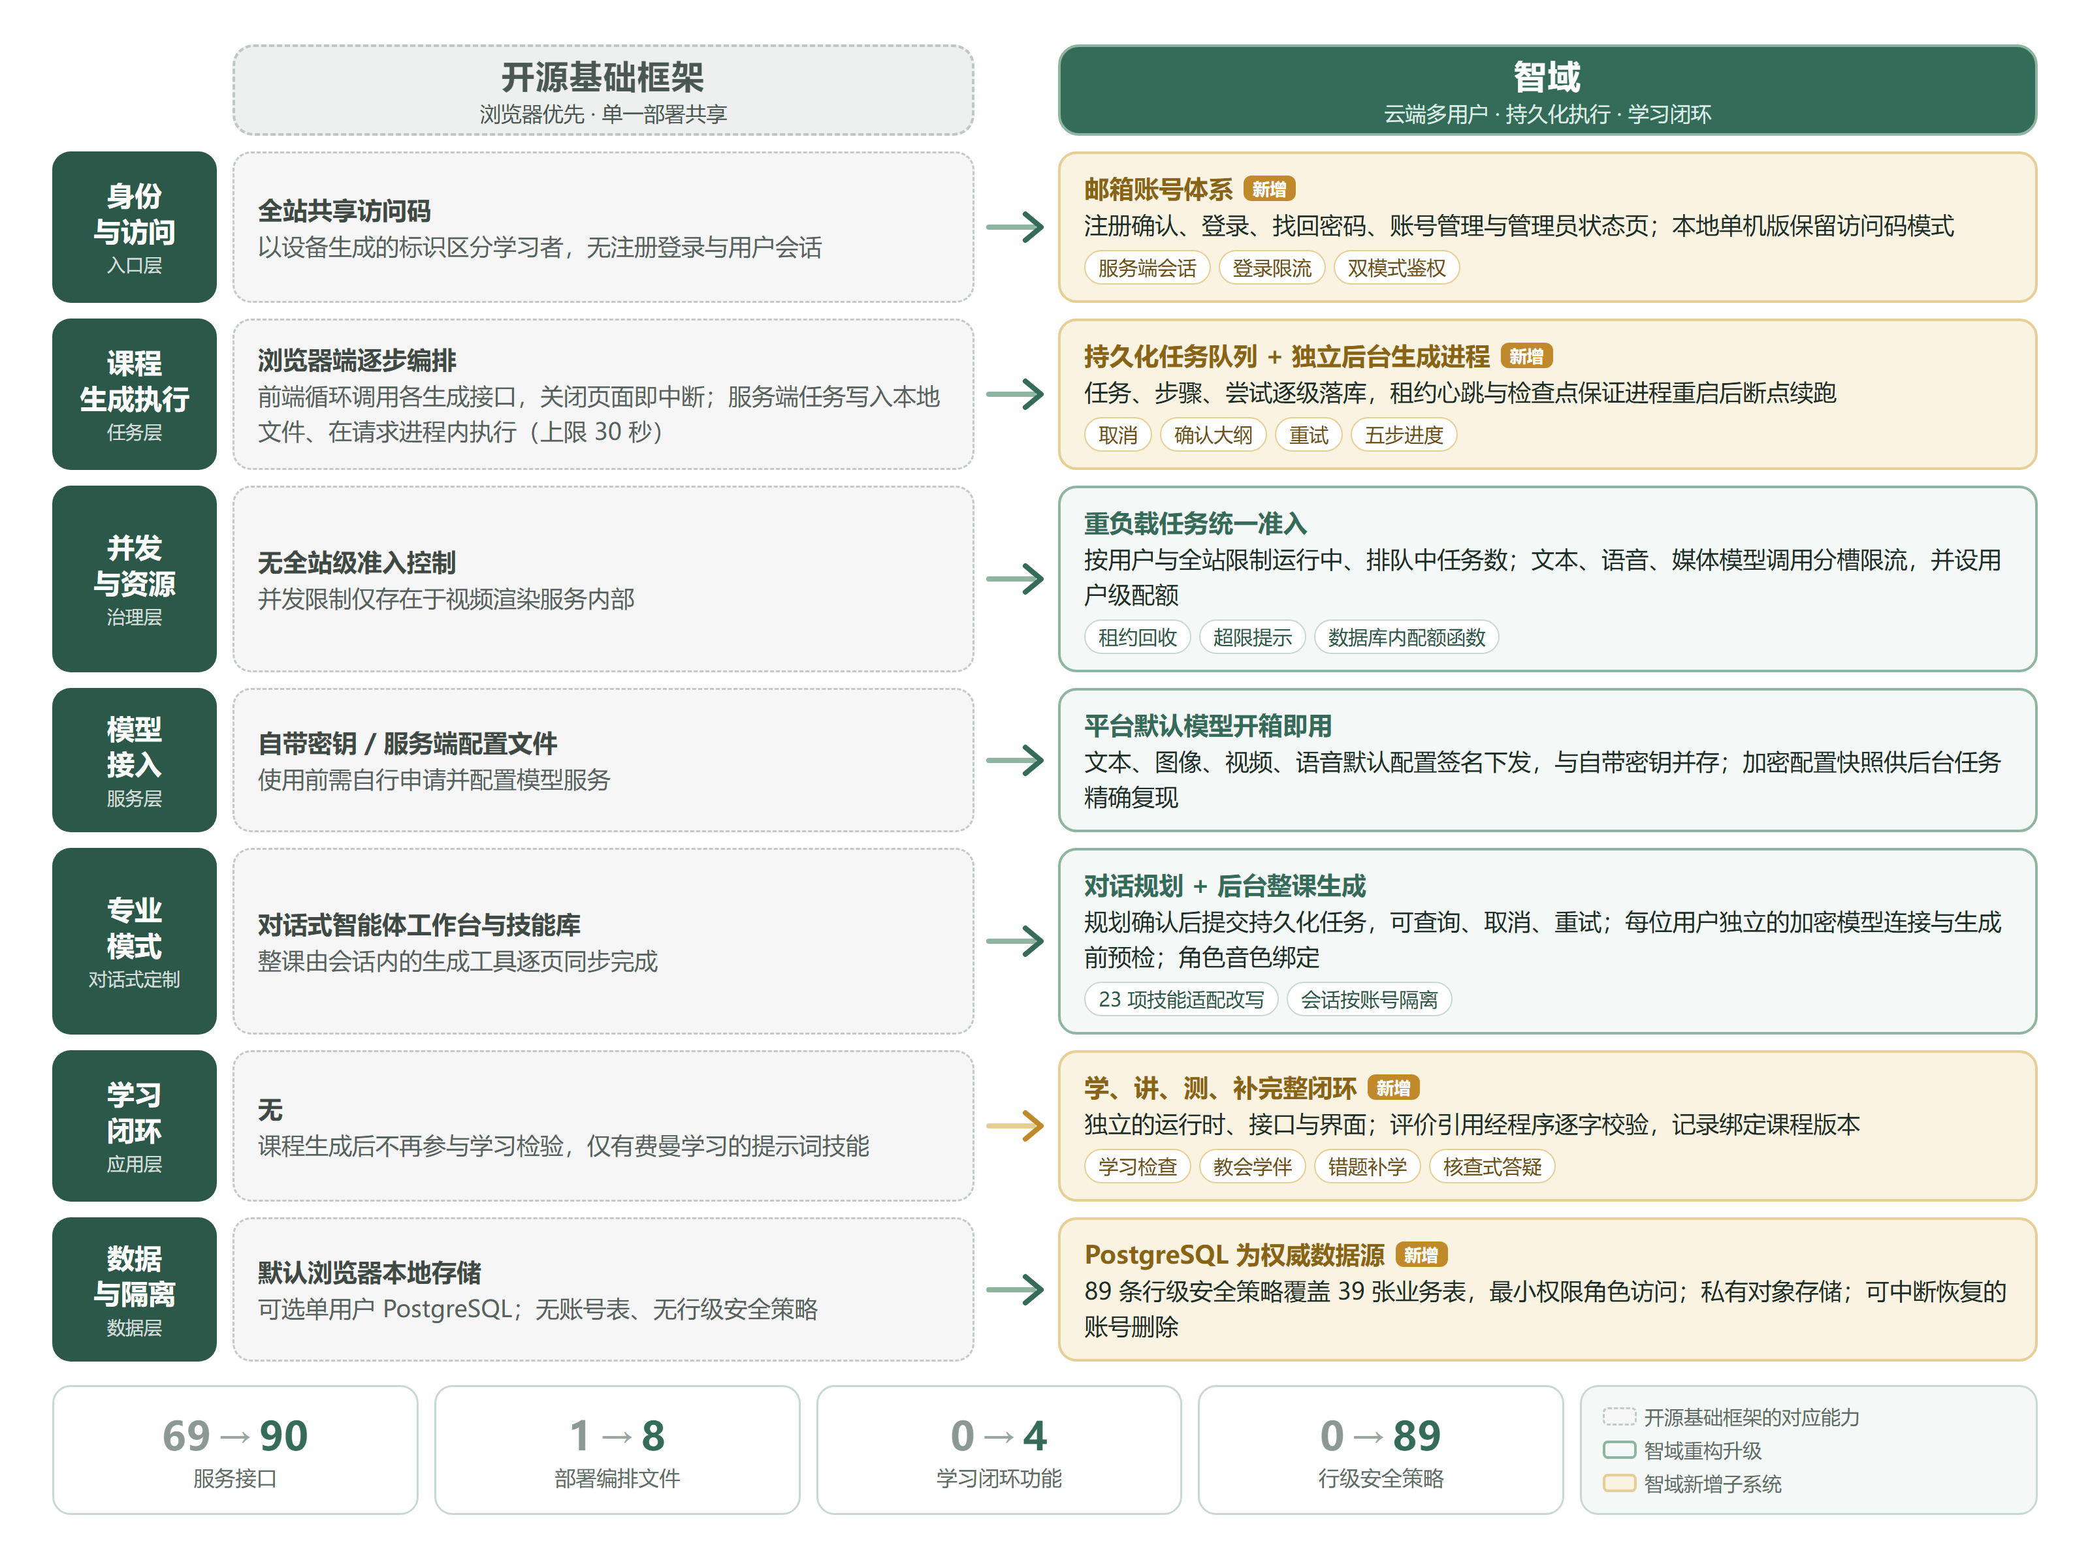
图 4-3 智域相对开源基础框架的架构升级
注：图中列出的是变化较大的方面；视频渲染服务等未列出的模块沿用或精简了原有实现。
知识产权规划：团队计划就智域平台软件申请计算机软件著作权登记，权利人为团队成员；同时对“智域”名称及标识开展商标检索，并适时申请注册。

五、项目进展与验证

5.1 研发历程
团队自 2026 年 8 月 31 日起开展系统性研发，按“先体验、后架构、再能力”的顺序推进，主要里程碑如图 5-1 所示，各阶段成果见下表。
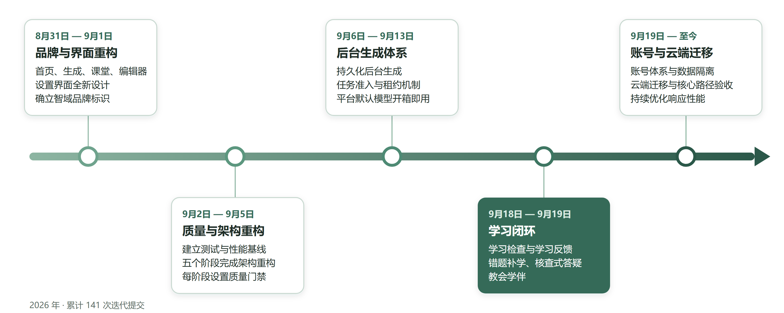
图 5-1 智域研发里程碑
时间 | 阶段 | 主要成果
2026 年 8 月 31 日至 9 月 1 日 | 品牌与界面重构 | 完成首页、课程生成、课堂工作区、设置与编辑器的全新设计，确立智域品牌标识
9 月 2 日至 9 月 5 日 | 质量与架构重构 | 建立测试与性能基线，分五个阶段完成课堂播放、工作区和生成流程的架构重构，每阶段设置质量门禁
9 月 6 日至 9 月 13 日 | 后台生成体系 | 完成持久化后台生成、任务准入与租约机制、五步进度展示、角色阵容自适应和平台默认模型
9 月 18 日至 9 月 19 日 | 学习闭环 | 完成学习检查、学习反馈、错题补学、核查式答疑与教会学伴
9 月 19 日至今 | 账号与云端迁移 | 建设账号体系、数据隔离、私有存储与资源配额，完成云端数据迁移与核心路径验收，持续优化性能

5.2 验证情况
验证项 | 当前结果 | 说明
自动化回归测试 | 8457 项通过 | 2026 年 9 月 23 日全量回归，另有 70 项因环境条件跳过
云端核心功能验收 | 核心路径通过 | 前台生成、后台生成、专业模式生成、课堂播放与导出等受控场景已跑通
早期用户试用 | 10 名同学，反馈积极 | 试用对象为早期发布版本，反馈为口头交流，尚未形成书面数据
云端响应性能 | 需要优化 | 当前云端版本延迟偏高，影响使用体验，是近期首要改进任务
并发容量 | 设计完成，待实测 | 已完成全站与单用户并发限制的设计及数据库层验证，真实负载测试尚未开展
学习效果 | 待验证 | 尚未开展对照实验，计划在下一阶段组织前测与后测

5.3 当前问题与改进计划
团队如实面对当前版本存在的问题。根据部署记录初步分析，云端版本的应用服务器与数据库分别部署在不同的海外区域，而目标用户位于国内，一次页面操作往往需要多次跨区域网络往返，这是响应延迟偏高的主要原因之一。改进计划如下：
- 调整部署架构：将应用服务与数据库部署在同一区域，并优先评估境内节点，缩短网络往返距离。
- 减少请求往返：合并鉴权与数据查询，缓存会话校验结果，减少单次操作的数据库访问次数。
- 优化前端体验：对课程列表、学习记录等页面采用预加载与渐进渲染，让用户操作即时得到反馈。
- 建立性能监测：为关键页面和接口设定响应时间目标并持续监测，用数据验证优化效果。

六、市场分析

6.1 目标用户
用户类型 | 典型场景 | 核心需求
核心用户：高校学生 | 课程预习与复习、期末备考、跨专业自学、兴趣拓展 | 快速获得贴合自己需求的课程，并确认自己是否真正学会
重要用户：备考与自学人群 | 考研、资格考试备考，职业技能学习 | 针对薄弱知识点的专项突破与反复检验
拓展用户：教师与教育机构 | 快速制作互动课程，辅助课后练习与学情了解 | 降低互动课程制作成本，获得可解释的学习记录

为使产品设计始终围绕真实场景，团队依据目标场景构建了三类典型用户画像：
画像 | 学习情境与困扰 | 在智域中的使用方式
期末复习的理工科本科生 | 考前两周需要系统复习一门专业课，课件已经看过，却说不清自己到底哪一章没掌握 | 上传课件生成复习课，用学习检查定位薄弱章节，再通过错题补学回看讲解并完成同概念复测
跨专业备考的自学者 | 自学一门从未修过的专业课，缺少老师答疑，也没有同伴讨论，学完难以自我检验 | 输入主题生成课程，课堂中随时追问；用核查式答疑获得对照材料的解答，用教会学伴检验能否讲清
希望丰富课后练习的青年教师 | 想为学生提供互动练习与讲解，但制作互动课件耗时，且难以了解学生的掌握情况 | 依据讲义生成课程并在编辑器中修改，导出演示文稿与教学资源包；远期通过机构版查看学习记录汇总

注：以上画像依据目标使用场景构建，用于指导产品设计，不代表已完成调研的具体用户；下一阶段将以问卷与访谈结果修订。

6.2 市场规模
根据教育部《2025年全国教育事业发展统计公报》，2025 年全国各种形式的高等教育在学总规模达 4872.57 万人，其中普通、职业本专科在校生 3953.96 万人，在学研究生 429.95 万人；全国共有高等学校 3167 所，高等教育专任教师 222.36 万人。庞大的高校学生群体构成了智域的基础用户市场。
团队按“总体市场、可服务市场、阶段目标”三个层次测算市场空间，如图 6-1 所示。其中，可服务市场以自主学习需求最集中、对人工智能工具接受度最高的普通本科在校生（2135.77 万人）与在学研究生（429.95 万人）为范围，合计 2565.72 万人；三年累计服务 5 万名注册学生是团队制定的发展目标，约占可服务市场的千分之二。
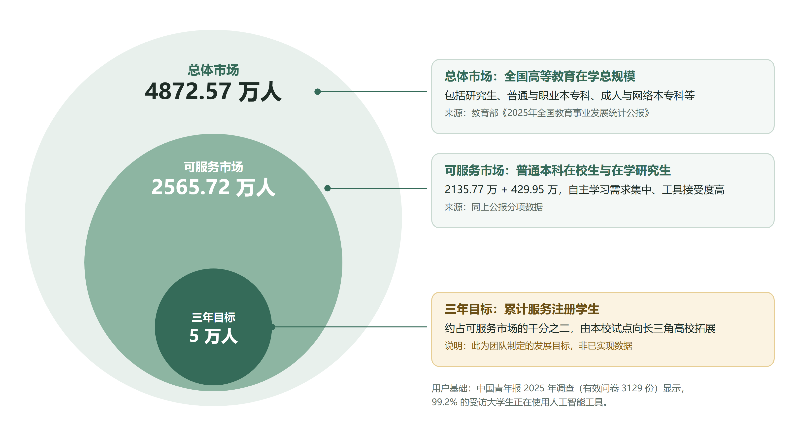
图 6-1 智域市场空间分层测算
用户对人工智能学习工具的接受度已经很高。中国青年报社 2025 年的调查显示，99.2% 的受访大学生正在使用人工智能，其中 11.7% 几乎每天多次使用；麦可思的调查显示，近六成高校师生每天或每周多次使用生成式人工智能。学生已经习惯向人工智能求助，缺少的是能够组织学习过程、检验学习效果的产品，这正是智域的切入点。
随着“人工智能+教育”政策的推进，高校学生对个性化、互动化学习服务的需求持续增长。智域将采取“由点到面”的策略：先在本校完成试点，再向上海及长三角地区高校拓展，最终覆盖全国高校学生与教育机构。
阶段 | 目标市场 | 阶段目标（计划）
试点期（一年内） | 本校及周边高校 | 完成有记录的规模化试用，形成学习效果数据与稳定的产品版本
成长期（一至三年） | 上海及长三角地区高校 | 与多所高校的院系、学生组织建立合作，积累稳定的活跃用户
拓展期（三年以上） | 全国高校与教育培训机构 | 推出院校版与机构版服务，形成可持续的商业模式

注：上表为团队制定的发展目标，将根据试点数据动态调整。

6.3 竞争分析
产品类型 | 优势 | 不足 | 智域的差异
通用对话助手 | 知识覆盖面广，即时答疑能力强 | 不构成结构化课程，不记录学习过程，容易替代学生思考 | 生成完整课程与课堂，并要求学生亲自讲解和作答
智能课件生成工具 | 快速产出讲义、演示文稿和习题 | 生成后不参与学习过程，缺少课堂互动与学习检验 | 从生成课程延伸到课堂互动与学习效果闭环
在线课程平台 | 内容经专业制作，质量稳定 | 课程固定、更新慢，难以满足个性化与长尾需求 | 按需即时生成，覆盖学习者自选主题
自适应学习系统 | 具备成熟的知识点诊断能力 | 依赖预先标注的大规模题库，覆盖学科有限 | 依据课程内容动态出题与检验，无需预置题库

从“学完之后是否真正学会”这一核心问题出发，团队对各类产品的典型能力进行了逐项对比：
能力项 | 对话助手 | 课件工具 | 课程平台 | 智域
按需生成完整课程 | ◐ | ● | ○ | ●
多角色课堂互动 | ○ | ○ | ○ | ●
学生讲解、系统追问 | ◐ | ○ | ○ | ●
依据课程内容出题与批改 | ◐ | ◐ | ● | ●
错题定位与同概念复测 | ◐ | ○ | ◐ | ●
评价引用可被程序校验 | ○ | ○ | ○ | ●
成绩绑定课程版本 | ○ | ○ | ◐ | ●
无需预置题库 | ● | ● | ○ | ●

注：●表示通常具备，◐表示部分具备或需用户自行组织，○表示通常不具备。对比依据各类产品的典型形态归纳，个别产品可能具备其中部分能力。

6.4 竞争策略
- 以学习效果为核心差异：不与通用助手比拼知识广度，也不与课件工具比拼生成速度，而是聚焦“学完能验证是否学会”，把讲、测、补做成完整、可追溯的闭环。
- 以工程体系构筑门槛：证据约束评价需要内容指纹、逐字引用校验、版本绑定和追加式记录等一整套机制协同工作，并由自动化测试持续守护，难以通过简单修改提示词复制。
- 以场景深耕积累优势：先在期末复习、考研备考等高频、刚需场景做深做透，依据真实反馈持续打磨，再向更多场景扩展。
- 以成本可控保障持续服务：功能级预算上限与多供应商适配，使平台能够在较低成本下为学生提供免费基础服务。

6.5 优势与挑战分析
优势 | 劣势
课程生成、多智能体课堂与学习闭环一体化；评价有据可查、记录可追溯；工程质量体系完善；模型服务可替换，成本可控 | 团队规模较小，市场推广经验不足；学习效果尚缺定量数据；云端性能有待优化
机会 | 威胁
国家大力推进“人工智能+教育”；大学生普遍接受人工智能学习工具；高校对学习效果评价的需求增加 | 大型科技企业可能推出同类功能；大模型服务价格与监管政策存在变动；用户对数据安全的要求不断提高

七、商业模式

7.1 商业模式总览
团队采用商业模式画布梳理智域的商业逻辑，如图 7-1 所示。核心逻辑是：以“学完能验证是否学会”的价值主张吸引高校学生，以免费基础服务降低使用门槛，以学习效果带来的口碑实现低成本增长；在用户规模与学习数据得到验证后，通过个人增值服务与院校、机构服务获得收入。
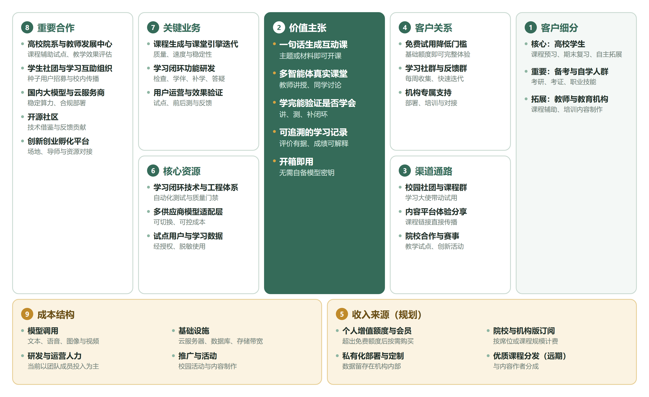
图 7-1 智域商业模式画布

7.2 价值主张
- 对学生：用一句话获得一门贴合自己需求的互动课，并清楚知道自己是否真正学会、哪里还需要补。
- 对教师与机构：以较低成本制作互动课程，获得依据课程证据生成、可解释的学习记录。

7.3 收入模式（规划）
现阶段平台以免费试用为主，重点验证产品价值。商业化阶段拟采用以下组合模式，具体定价将在试点中通过付费意愿调研确定：
- 个人免费加增值：提供免费学习额度，超出部分可购买学习额度或开通会员，获得更多课程生成次数、更丰富的媒体生成和优先的后台生成队列。
- 自带模型服务：允许用户接入自己的模型服务，不消耗平台额度，满足有技术能力用户的需求，同时降低平台成本。
- 院校与机构版：面向高校院系和培训机构提供机构账号、课程共享、学习数据汇总和私有化部署服务，按账号数或部署规模收费。
- 优质课程分发（远期）：经作者授权后，对优质课程进行分享与分发。
定价将遵循以下原则：
- 学习闭环基础免费：学习检查、教会学伴、错题补学等核心学习功能在免费额度内完整开放，保证每位学生都能体验完整的“学、讲、测、补”。
- 按资源消耗计价：视频生成、大量语音合成等高成本能力计入额度，使收费与实际成本对应，避免低频用户补贴高频用户。
- 以调研确定价格：个人价格以学生可承受范围为前提，在试点中通过付费意愿调研与小范围测试确定，不预设价格。
- 机构按规模收费：院校与机构版按账号数或部署规模计费，私有化部署单独报价。

7.4 成本结构与控制
平台的主要成本包括：大模型文本生成、语音合成与图像视频生成等模型调用费用；云服务器、数据库、对象存储和网络带宽费用；以及研发与运营人力成本。现阶段研发与运营由团队成员完成，试点期的基础设施预算目标为每月 350 元、必要时不超过 500 元（不含模型调用费用）。团队在产品设计中内置了成本控制机制：
- 预算上限：每项学习功能都设有调用次数与时长上限。例如一次学习检查最多调用模型两次、总时长不超过 90 秒；教会学伴单次调用不超过 30 秒，每次练习最多三次讲解。单次学习成本可预测、可封顶。
- 队列与配额：重负载任务统一排队，按用户和全站设置并发与资源配额，防止资源被滥用。
- 供应商可替换：可根据价格与效果灵活选择模型服务商，并支持本地部署开源模型。
在定价之前，团队将以试点中的真实调用记录测算单位成本。测算框架如下：
成本项 | 计量方式 | 控制手段 | 当前状态
课程生成 | 每门课程的文本生成调用量 | 大纲经学习者审阅确认后再生成；重负载任务排队与配额 | 待试点实测
语音合成 | 每门课程的旁白字数 | 学习者可按需开关语音 | 待试点实测
图像与视频 | 每门课程的生成数量 | 视频生成默认关闭，需学习者主动开启 | 待试点实测
学习检查 | 每次检查的调用次数 | 最多调用模型两次、总时长 90 秒 | 已在程序中限定
教会学伴 | 每次练习的讲解轮数 | 最多三次讲解、单次调用 30 秒 | 已在程序中限定
基础设施 | 月度固定支出 | 预算目标 350 元、上限 500 元 | 已确定预算

单个活跃用户月成本＝月均生成课程数×单门课程模型成本＋月均学习检查与学伴练习次数×单次成本＋基础设施月费÷月活跃用户数。随着用户规模扩大，基础设施成本被摊薄，边际成本主要由模型调用决定；团队将确保付费服务的收入至少覆盖其对应的模型成本。

7.5 盈利路径（规划）
阶段 | 收入来源 | 财务目标
试点期 | 暂不收费 | 控制在预算内运行，获得单位成本与学习效果数据
成长期 | 个人增值额度与会员 | 付费收入覆盖付费用户对应的模型成本
拓展期 | 院校与机构订阅、私有化部署 | 覆盖基础设施与运营成本，实现整体收支平衡

注：以上为团队规划，尚未开展商业化运营，具体节奏将根据试点数据调整。

八、运营与推广计划

8.1 增长逻辑
智域的增长以学习成效为驱动，如图 8-1 所示：学生一句话生成课程，在课堂中学习并经过讲、测、补的检验，从可追溯的学习记录中看见自己的进步；看见进步的学生更愿意把课程链接分享给同学，新用户由此加入，团队再根据使用反馈持续改进产品，形成正向循环。与依靠补贴拉新的方式相比，这一路径获客成本低，用户留存也更稳定。
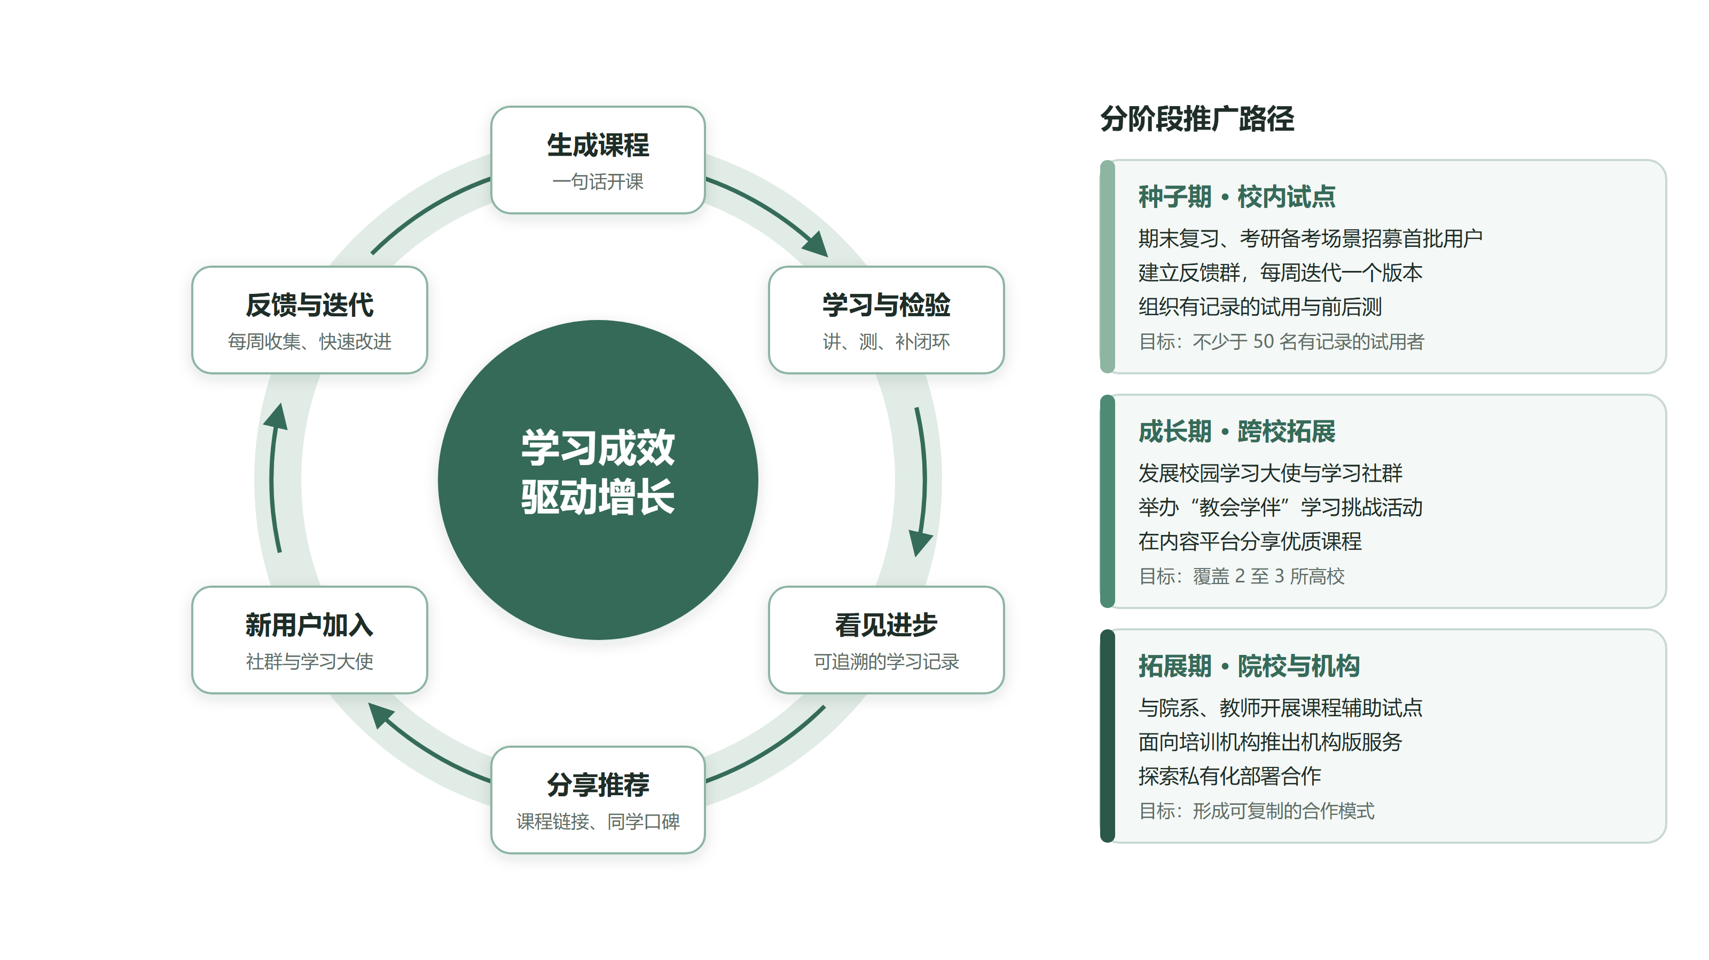
图 8-1 智域增长飞轮与分阶段推广路径

8.2 分阶段推广策略
阶段 | 策略 | 重点工作
种子期 | 校内试点，口碑驱动 | 在本校课程学习、期末复习与考研备考等场景招募首批用户，建立用户反馈群，快速迭代
成长期 | 跨校拓展，社群运营 | 发展校园学习大使，与学生社团、学习互助组织合作，举办学习挑战活动，在学习类内容平台分享优质课程
拓展期 | 院校合作，机构服务 | 与高校院系、教师开展课程辅助试点，面向培训机构推出机构版服务

8.3 近期行动计划
2026 年 10 月至 12 月是智域从原型走向规模试用的关键阶段，团队按月制定行动计划：
时间 | 重点任务 | 阶段交付
2026 年 10 月 | 完成同区域部署调整与性能优化，建立响应时间监测；设计问卷、访谈提纲与前后测方案；招募首批试用者 | 优化前后的性能对比记录；调研工具定稿
2026 年 11 月 | 组织不少于 50 人的有记录试用；每周收集反馈并发布迭代版本；完成不少于 10 人的深度访谈；发放不少于 100 份问卷 | 试用与反馈记录；访谈纪要；问卷数据
2026 年 12 月 | 在固定课程上完成前测与后测对比；整理学习效果阶段性报告；启动软件著作权登记 | 学习效果阶段性报告；软件著作权申请材料

8.4 推广渠道
- 校园渠道：学生社团、学习互助组织、课程学习群、校园公众号。在期末复习、考研备考等学习需求集中的时间节点开展推广。
- 内容渠道：在视频与图文学习平台发布“一句话生成互动课”“把知识讲给学伴听”等体验内容；学生生成的优质课程经本人同意后可作为示范案例。
- 活动渠道：举办“教会学伴”讲解挑战等校园学习活动，借助创新创业赛事、校园科技节扩大影响力。
- 合作渠道：与高校院系、教师及教育机构开展试点合作。
注：上述合作渠道为团队拟开展的方向，目前尚未签订合作协议。

8.5 用户反馈与迭代机制
- 多入口收集：通过试用反馈群、产品内反馈与定期访谈收集意见，每条反馈登记来源与发生场景。
- 每周分类处理：团队每周汇总反馈，按缺陷、体验问题与新需求分类排序，缺陷优先修复，新需求结合学习闭环定位评估。
- 数据辅助判断：在用户授权的前提下，结合脱敏后的学习记录判断功能是否真正被使用、是否带来学习改善。
- 闭环回复：已处理的反馈在版本更新说明中告知用户，让试用者看到自己的意见被采纳，增强参与感与留存。

8.6 关键运营指标
团队以学习成效为核心建立运营指标体系。试点期指标及目标如下：
指标 | 定义 | 试点期目标（计划）
有记录试用人数 | 完成注册并留有学习记录的试用者 | 不少于 50 人
需求调研样本 | 结构化问卷与深度访谈数量 | 问卷不少于 100 份，访谈不少于 10 人
课程生成成功率 | 成功生成的课程数 ÷ 发起生成的课程数 | 不低于 95%
学习闭环参与率 | 至少完成一次学习检查或教会学伴练习的用户比例 | 首月建立基线后设定
错题复测正确率 | 错题补学后同概念新题的正确率 | 首月建立基线后设定
前后测成绩变化 | 固定课程前测与后测的成绩差异 | 如实报告实测结果
次周留存率 | 首周使用后第二周仍有学习行为的用户比例 | 首月建立基线后设定
用户满意度 | 试用问卷中的整体满意度评分 | 首月建立基线后设定

注：以上目标为团队制定的计划，不代表已实现的数据；标注“建立基线”的指标将在试点首月取得实测数据后设定目标值。

九、团队介绍

9.1 核心成员
姓名 | 学院、专业与年级 | 项目分工 | 主要贡献
刘智刚 | 信息与电子工程学院、通信工程、2024级 | 项目负责人 | 架构重构与代码编写；项目计划书撰写
胡卓雅 | 美术学院、美术学、2025级 | 组员 | UI设计；项目计划书撰写
张倩 | 经济与管理学院、会计学、2024级 | 组员 | 市场分析、商业模式与运营推广；项目计划书撰写
卢钰铠 | 软件工程学院、软件科学与技术、2023级 | 组员 | 云端性能优化与并发压力测试

9.2 指导教师
姓名 | 职称 | 单位 | 指导内容
殷赵霞 | 国家高层次青年人才、教授、博导 | 华东师范大学信息与电子工程学院 | 人工智能参与本项目的方向、多智能体编排与人工智能领域与教育领域的融合建议
张豪 | 研究员 | 华东师范大学信息与电子工程学院 | 多智能体编排与记忆、大模型智能体自进化

9.3 团队协作机制
团队采用版本管理与代码评审进行协作开发，关键技术选型以架构决策记录的形式留档，每个研发阶段均设置自动化测试与验收门禁，确保项目在快速迭代中保持稳定、可追溯。

十、发展规划
阶段 | 时间 | 主要目标
近期 | 2026 年 10 月至 12 月 | 完成云端部署优化，显著降低关键页面响应时间；组织不少于 50 人的有记录试用，完成问卷、访谈与前后测；启动软件著作权登记
中期 | 2027 年上半年 | 在 2 至 3 所高校开展试点；完成并发容量实测；发布学习效果阶段性报告；完善付费意愿调研与定价方案
远期 | 2027 年下半年起 | 推出院校与机构版服务；评估并启动教师端功能；适时成立公司，开展商业化运营

十一、风险分析与对策
风险类型 | 风险描述 | 应对措施
技术风险 | 大模型可能产生事实错误或不准确的评价 | 评价必须引用课程原文与学生原话并经程序校验；统计由程序计算；关键讲解以课程原文兜底；核查式答疑在发布前核对课程材料
性能风险 | 云端版本响应延迟偏高，影响使用体验 | 调整为同区域或境内部署，减少请求往返，建立性能监测，以优化后的版本开展规模试用
效果风险 | 学习效果尚缺定量证据 | 设计前测与后测对照实验，只对外陈述已获得的数据，并依据结果持续改进
数据安全风险 | 涉及用户账号、课程与学习记录 | 行级安全策略与最小权限访问、私有存储、完整的账号删除流程；遵守《中华人民共和国个人信息保护法》，最小化收集个人信息
合规风险 | 生成式人工智能服务与开源许可的合规要求 | 遵守《生成式人工智能服务管理暂行办法》，优先接入已完成备案的国内大模型服务；严格遵守开源许可证要求
成本风险 | 模型调用费用可能随用户增长而上升 | 功能级预算上限、队列与配额、多供应商切换，免费额度与付费服务相结合
市场风险 | 大型企业推出同类产品 | 聚焦“学习效果闭环”这一差异点，深耕高校场景与用户社群，保持快速迭代
团队风险 | 团队规模较小，成员面临学业与毕业压力 | 完善文档与架构记录以降低交接成本，持续吸纳不同专业背景的成员

十二、社会价值

12.1 促进教育公平
冷门专业、跨学科自学以及教育资源相对薄弱地区的学习者，过去很难获得为其专门制作的互动课程。智域大幅缩短了一门互动课的制作周期，让更多学习者以较低成本获得个性化的学习支持，助力“大规模因材施教”。

12.2 让人工智能促进思考而非替代思考
当人工智能可以瞬间给出任何答案时，教育面临的一大风险是学生不再需要自己思考。智域的“教会学伴”要求学生亲口讲解、被追问到讲清楚为止，把人工智能从“替你答题的工具”转变为“促你讲清楚的伙伴”，契合“推动育人从知识传授为重向能力提升为本转变”的政策导向。

12.3 推动“人工智能+教育”场景创新
智域在多智能体课堂、智能学伴和可追溯的学习评价等方面进行了探索，为“人工智能+教育”应用场景新范式提供了一个可运行、可验证的实践样本。

12.4 育人价值
项目研发过程本身就是一次完整的工程实践：团队成员在真实场景中完成需求分析、架构设计、测试验收与部署运维，坚持如实记录已验证与待验证的内容，锻炼了创新能力、工程能力与实事求是的科学态度。

附录

附录一 技术实现索引
功能 | 主要代码位置
教会学伴 | lib/learning/teach-back/、lib/server/learning/teach-back.ts、components/learning/teach-back/
学习检查与学习反馈 | lib/learning/contracts.ts、lib/learning/report.ts、lib/learning/content-snapshot.ts
错题补学 | lib/learning/remediation.ts
核查式答疑 | lib/learning/guided-runtime.ts、lib/learning/guided-contracts.ts
随堂测验作答记录 | lib/quiz/attempt-schema.ts、app/api/quiz-grade/route.ts
后台生成与任务准入 | lib/server/generation-jobs/、lib/server/heavy-task-admission/、workers/generation/
账号与数据隔离 | lib/auth/、lib/server/accounts/、lib/supabase/
专业模式 | lib/server/agent-runtime/、components/workbench/、skills/agent-runtime/
品牌与界面 | lib/brand/、components/brand/、components/home/

附录二 资料来源
- 教育部：《2025年全国教育事业发展统计公报》，2026 年 7 月发布。
- 国务院：《关于深入实施“人工智能+”行动的意见》（国发〔2025〕11号），2025 年 8 月。
- 教育部等九部门：《关于加快推进教育数字化的意见》（教办〔2025〕3号），2025 年 4 月。
- 教育部：《关于举办中国国际大学生创新大赛（2026）的通知》，2026 年 7 月。
- 中国青年报：《当AI成为受访大学生的“全能伙伴”》，2025 年 9 月 22 日第 06 版（中国青年报·中青校媒调查，有效问卷 3129 份）。
- 新华网：《大学生论文“AI味儿”渐浓 多所高校为AI工具使用立规矩》，2025 年 2 月 27 日（援引麦可思对 3000 多名高校师生的问卷结果）。
- OpenMAIC 开源项目：github.com/THU-MAIC/OpenMAIC（MIT 许可证）。

